ATESTADO DE REALIZAÇÃO DE ATIVIDADES CULTURAIS

Eu, CICERO BENIGNO ALMEIDA NETO portador da carteira de identidade RG nº 2007742088-2 expedida pelo órgão SSPDS-CE, CPF nº: 939.056.293-72, Residente e domiciliado na rua: Celso Gomes da Silva, 225-A Bairro Centro, na cidade de Iracema, Estado do Ceará, CEP: 62980-000, telefone (88) 9.9729-6971, e-mail: cicerobenigno@hotmail.com, Presidente da ASSOCIAÇÃO CULTURAL FILHOS DA TERRA- CNPJ 08.345-617/0001-50, com sede na Rua Celso Gomes da Silva, nº 99 complemento Casa, na cidade de Iracema, estado CE, CEP: 62.980-000 telefone (88) 9729-6971 / 9261-1621; Fax (88) 3428-1462; e-mail: cicerobenigno@hotmail.com; atesto para os devidos fins de direitos, que a referida entidade mantém parceria na execução de Festivais de Quadrilhas Juninas, Música e Projetos voltados na área cultural local com a PREFEITURA MUNICIPAL DE IRACEMA-CEARÁ, através da SECRETARIA DA CULTURA, TURISMO, ESPORTE E JUVENTUDE, representada neste ato pelo seu secretário Aristarco Diógenes Queiroz Filho.

Iracema-CE, 02 de abril de 2018

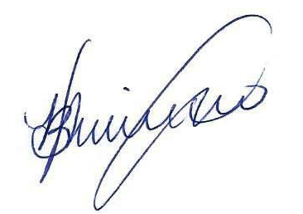

________________________________________
Profº. Cícero Benigno Almeida Neto
Presidente

